Załącznik nr 1 b

(pieczęć firmowa Wykonawcy )
SZCZEGÓŁOWY OPIS PRZEDMIOTU ZAMÓWIENIA
W niniejszym opisie przedmiotu zamówienia przedstawiono minimalne wymagania dotyczące wyposażenia pomieszczeń biurowych w meble biurowe oraz pomieszczeń dydaktycznych w meble szkolne, które muszą być spełnione. Wykonawcy mogą przedstawić oferty równoważne, jednakże proponowany przez wykonawcę sprzęt równoważny musi charakteryzować się takimi samymi parametrami funkcjonalno-użytkowymi jak produkty opisane poniżej lub je przewyższać. Obowiązkiem wykonawcy jest udowodnienie równoważności. W przypadku oferowania sprzętu równoważnego należy przedstawić dokładny opis. Proponowany sprzęt musi spełniać wymagane parametry wymiarowe i techniczne podane w opisie poszczególnych pozycji sprzętu poniżej. Jakiekolwiek wskazane w opisie przedmiotu zamówienia, nazwy produktów lub ich producenci, a także szkice czy zdjęcia – mają na celu jedynie przybliżenie wymagań, których nie można było opisać przy pomocy dostatecznie dokładnych i zrozumiałych określeń.
Wykonawca ma obowiązek na etapie dostaw umożliwić weryfikacje dostarczonego wyposażenia meblowego i w przypadku stwierdzenia przez zamawiającego niezgodności z ofertą i/lub opisem przedmiotu zamówienia, zamawiający zastrzega sobie prawo wstrzymania dostawy danego wyposażenia meblowego oraz nakazanie wykonawcy natychmiastowej jego wymiany na koszt i odpowiedzialność wykonawcy.
Wykonawca zobowiązany jest udzielić gwarancji na dostarczone wyposażenie meblowe na okres na okres min. 24 miesięcy maksymalnie 48 miesięcy.
Ostateczna kolorystyka zostanie ustalona w wybranym wykonawcą.

L.p. | Nazwa | Minimalne wymagane parametry/dane techniczne/funkcje | Liczba sztuk/kompletów | Cena jednostkowa  ( z VAT )  za 1 szt. w PLN | Wartość całkowita  (z VAT ) PLN  (kol.4 x kol. 5 )
1 | 2 | 3 | 4 | 5 | 6
Laboratorium fonetyczne
Wykaz wyposażenia i wymagane minimalne parametry techniczne i funkcjonalne laboratorium fonetyczne na 14 stanowisk stanowisk uczniowskich
 | Biurko nauczyciela | Biurko o wymiarach (dł x szer x wys) 140 cm x 75 cm x 75:  (ostateczny wymiar na podstawie załączonej aranżacji)  - elementy wykonane z płyty laminowanej gr. 18 mm,  - blat grubości min. 25 mm wykończony okleiną PCV 2 mm,  - blenda o minimalnej wysokości 50 cm,  - wewnętrzny kanał kablowy,  - przepusty kablowe wynikające z aranżacji,  - zaokrąglone, wolne (nie przylegające do innych mebli) narożniki blatu,  - nadstawka prywatyzująca na całej długości biurka,  - szafka z szufladami z lewej strony,  - zamykana szafka na sprzęt elektroniczny z prawej strony,  - drewno jasne słomkowe - dąb bielony, brzoza, buk | 1
 | Stół uczniowski  2-osobowy prosty | Stolik uczniowski o wymiarach: (dł x szer. x wys) 130 cm x 60 cm x 75 cm:  (ostateczny wymiar na podstawie aranżacji)  - elementy wykonane z płyty laminowanej gr. 18 mm,  - blat grubości min. 25 mm wykończony okleiną PCV 2 mm,  - blenda o minimalnej wysokości 50 cm, jak w biurku nauczyciela,  - wewnętrzny kanał kablowy pomiędzy blatem a blendą min. 12 x 12 cm,  - przepusty kablowe wynikające z aranżacji,  - stoliki ustawione wg indywidualnej aranżacji,  - zaokrąglone, wolne (nie przylegające do innych mebli) narożniki blatu,  - drewno jasne słomkowe - dąb bielony, brzoza, buk | 7
Plan zagospodarowania pracowni (aranżacja)
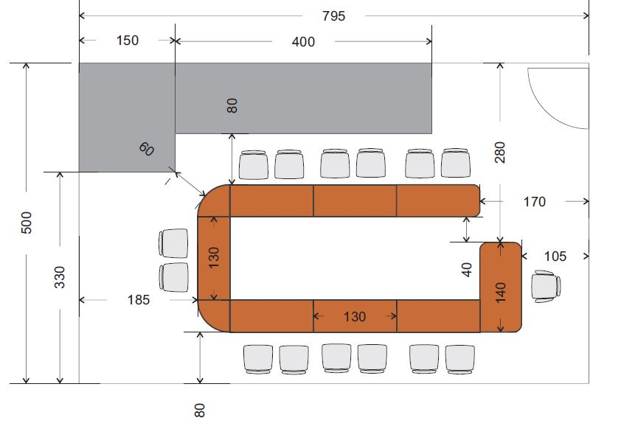
 |  | RAZEM WARTOŚĆ CAŁKOWITA Z VAT W PLN
Oświadczamy, że zaoferowane meble są zgodne z przedmiotem zamówienia i spełniają wymagane parametry wymiarowe i techniczne podane w opisie poszczególnych pozycji mebli znajdujących się w niniejszym załączniku nr 1b przy ewentualnym zachowaniu tolerancji wymiarów i parametrów w zakresie określonym powyżej.
Upełnomocniony przedstawiciel(-e) wykonawcy

…………………………………………………
(pieczęć i podpis)
Data…………………

